В Юго-Западном округе провели инструкторско-методическое занятие
по оказанию первой помощи пострадавшим

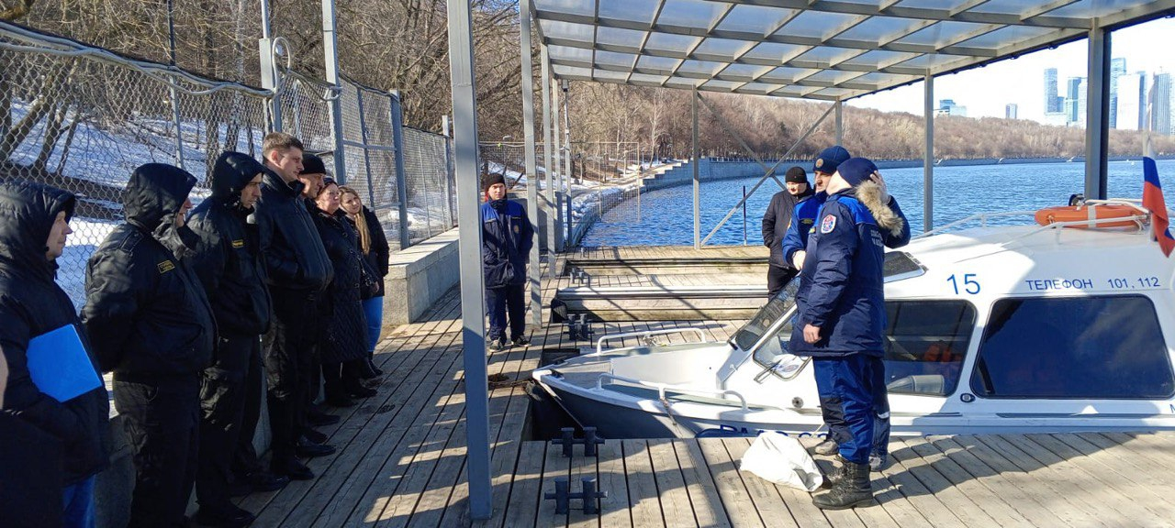

На поисково-спасательной станции «Ленинские горы» Московской городской поисково-спасательной службы есть все необходимые условия для практического освоения и отработки знаний, полученных здесь от спасателей. На этот раз тема занятия была посвящена вопросам оказания первой помощи.
Управление по ЮЗАО Департамента ГОЧСиПБ пригласило на станцию сотрудников управ районов и префектуры Юго-Западного округа вместе с работниками парков, охранных предприятий, ведомственных спасательных постов на водных объектах продолжить изучение правил оказания первой помощи спасенному, вызволенному из-подо льда человеку.
Обучающее занятие провел спасатель первого класса, серебряный призер городского конкурса профессионального мастерства «Московские мастера-2023» Асхаб Матаев, который очень доходчиво, благодаря богатому профессиональному опыту, рассказал и продемонстрировал порядок действий при разных сценариях развития событий, угрожающих жизни и здоровью людей.
«Мы будем системно, расширяя круг обучаемых, продолжать обучение сотрудников организаций, чья деятельность сопряжена с обеспечением безопасности людей на водных объектах в местах массового отдыха», - отметила заместитель начальника Управления по ЮЗАО Департамента ГОЧСиПБ Венера Юмаева.

